



Dokumentation ÖV-Life

Simon Baumeler 23.05.2017

# Management Summary

In diesem Dokument geht es um die bestmögliche Dokumentation und Erklärung meines Programms. Im Rahmen vom ÜK 318 war es unsere Aufgabe, ein kleines WinForms Projekt zu erstellen. Dabei wurde der Fokus speziell auf UI-Design, GUI-Ergonomie, Projektplanung, Dokumentation, Testing und Projektaufbau gelegt. In dem kleinen Projekt hatten wir die Vorgabe, eine vorgegebene API zu benutzten und Abfragen an eben diese zu stellen. Das ganze Projekt wurde in C# erstellt.

## Dokumentation im Code

Im Code habe ich Klassen, Methoden und Properties standartmässig (nach StyleCop) dokumentiert. Zusätzlich habe ich spezielle Codestellen zusätzlich dokumentiert. Da viele Methodennamen selbsterklärend sind, wird oft nicht zu stark umschrieben.

## Code Guidelines

Ich habe meinen Code nach den Code Guidelines von StyleCop erstellt.

Folgende StyleCop-Guidelines wurden mit Absicht nicht befolgt:

* CSharp.Readability (insert this. or base.)
* CSharp.Ordering (all using directives must be placed inside the namespace.)
* CSharp.Ordering (System using directives must be placed before all other using directives.)
* CSharp.Documentation (The file has no header, the header Xml is invalid, or the header is not located at the top of the file.)

# Zweck

Der Zweck dieses Dokuments liegt in der Erklärung und Beschreibung des von mir erstellten Programms «ÖV-Life». Innerhalb dieses Dokuments, werden Sie mein Projekt näher kennen lernen und alle nötigen Informationen erhalten, welche benötigt werden um mein Programm zu bedienen und zu verstehen.

# Umgesetzte Funktionen

In meinem Programm, habe ich folgende Funktionalitäten umgesetzt:

* A001 Als ÖV-Benutzer möchte ich Start- und Endstation mittels Textsuche suchen können, damit ich nicht alle Stationsnamen auswendig lernen muss. Eine Verbindungsanzeige welche Verbindungen zwischen 2 gewählten Standorten zu einer gewünschten Zeit anzeigt.
* A002 Als ÖV-Benutzer möchte ich die aktuellen, d.h. mindestens die nächsten vier bis fünf Verbindungen zwischen den beiden gefundenen und ausgewählten Stationen sehen, damit ich weiss wann ich zur Station muss, um den für mich idealen Anschluss zu erwischen.
* A003 Als ÖV-Benutzer möchte ich sehen, welche Verbindungen ab einer bestimmten Station vorhanden sind, damit ich bei mir zuhause eine Art Abfahrtstafel haben kann.
* A004 Als ÖV-Benutzer möchte ich, dass schon während meiner Eingabe erste Such Resultate erscheinen, damit ich effizienter nach Stationen suchen kann.
* A005 ALs ÖV-Benutzer möchte ich nicht nur aktuelle Verbindungen suchen können, sondern auch solche zu einem beliebigen anderen Zeitpunkt, damit ich zukünftige Reisen planen kann.
* A006 Als ÖV-Benutzer möchte ich sehen, wo sich eine Station befindet, damit ich mir besser vorstellen kann, wie die Situation vor Ort aussieht.

# Teilweise oder nicht umgesetzte Funktionen

In meinem Programm, habe ich folgende Funktionalitäten, teilweise umgesetzt:

* Die Textsuche und das Anzeigen von Suchresultaten während dem schreiben, habe ich zusammengefasst und somit nur teilweise umgesetzt. Sobald jemand eine Eingabe macht, kann er in der Dropdownliste des Textfelds, alle Resultate der Stationssuche mit den bisherigen Buchstaben anschauen und nach Wahl das richtige Element auswählen. (Die beiden Anforderungen sind somit erfüllt, dies kann aber von einer anderen Person anders interpretiert werden. Darum dieser Eintrag) siehe A001 und A004
* A007 Als ÖV-Benutzer möchte Stationen finden, die sich ganz in der Nähe meiner aktuellen Position befinden, damit ich schnell einen Anschluss erreichen kann.
* A008 Ich möchte meine gefundenen Resultate via Mail weiterleiten können, damit auch andere von meinen Recherchen profitieren können.
* Es werden keine Daten der einzelnen Verbindungen angezeigt.

# Bekannte Fehler

* Werden bei Start- und Endhaltestelle, zufällige Zeichenfolgen wie «kjdsf» eingetragen, findet die API trotzdem ein Resultat, welches dann auch von der Applikation angezeigt wird, welche Stationen dann aber gemeint sind weiss man nicht.

# Mockup Vergleich

Vor dem Start des Projekts habe ich eine erste Version des UI als Mockup designt. Hier zum Vergleich. (v.o.n.u. Mockup, Finale Version)

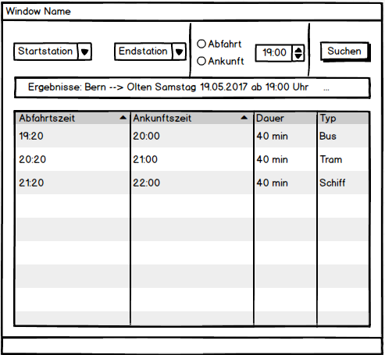

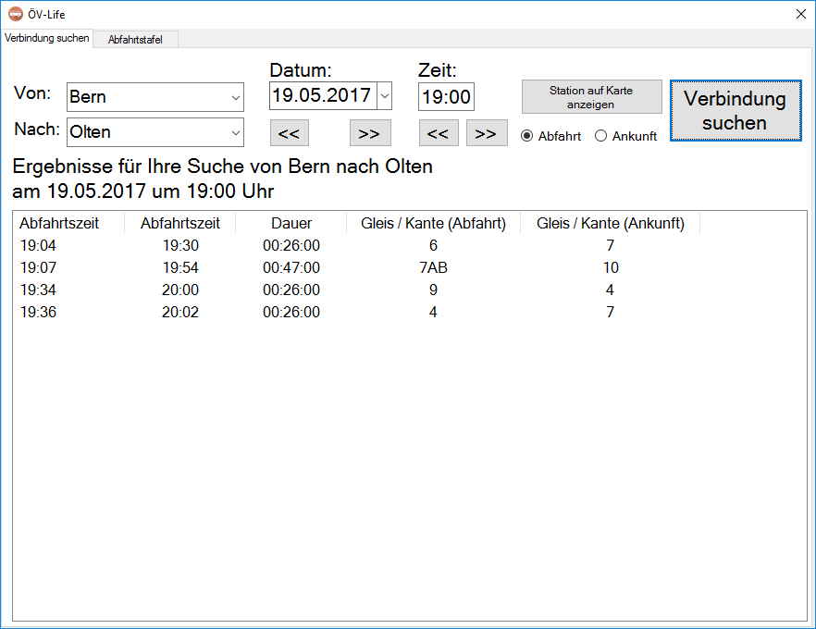

Klar zu erkennen ist, dass mein erstes Design fast genau mit der finalen Version übereinstimmt. Einzig einzelne Controls oder Spalten der Listview haben sich verändert.

Da ich leider nur ein Mockup für eines der beiden Fenster erstellt habe, kann das zweite Fenster leider nicht verglichen werden.

# Klassendiagramm

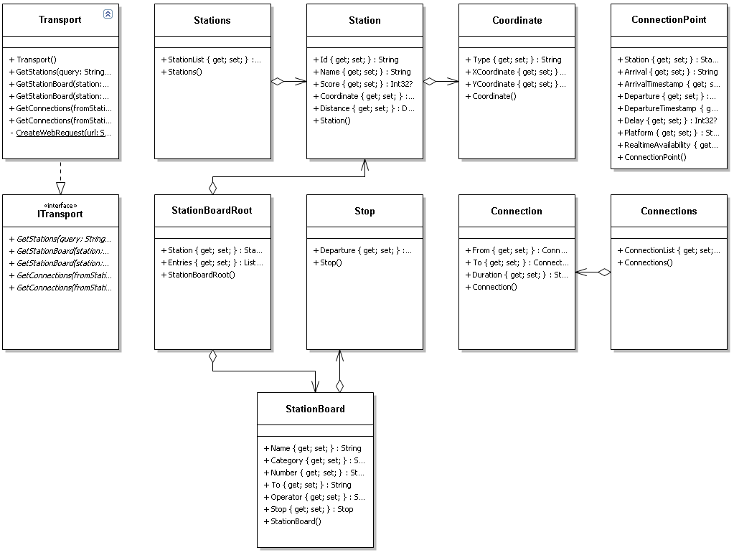

# Use Cases und Aktivitätsdiagramme

## Use Case-Diagramm

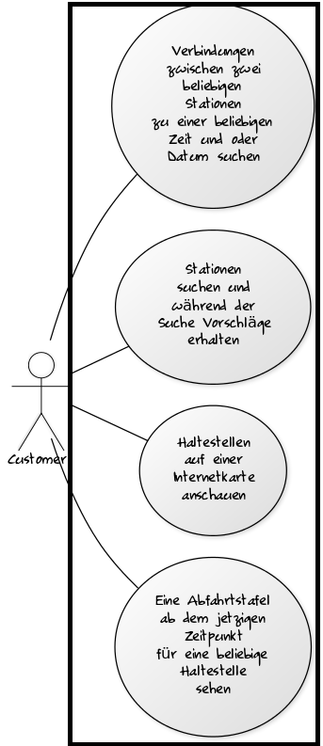

Das Use-Case-Diagramm wird von den Aktivitätsdiagrammen spezifiziert.

## Anforderung 1

Als ÖV-Benutzer möchte ich Start- und Endstation mittels Textsuche suchen können, damit ich nicht alle Stationsnamen auswendig lernen muss.



## Anforderung 2

Als ÖV-Benutzer möchte ich die aktuellen, d.h. mindestens die nächsten vier bis fünf Verbindungen zwischen den beiden gefundenen und ausgewählten Stationen sehen, damit ich weiss wann ich zur Station muss, um den für mich idealen Anschluss zu erwischen.

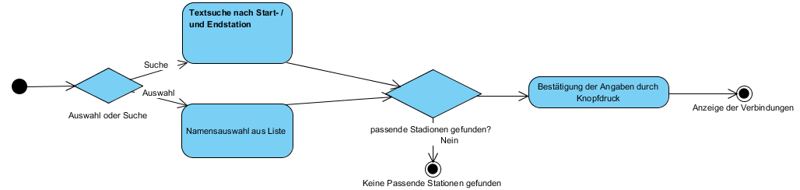

## Anforderung 3:

Als ÖV-Benutzer möchte ich sehen, welche Verbindungen ab einer bestimmten Station vorhanden sind, damit ich bei mir zuhause eine Art Abfahrtstafel haben kann.

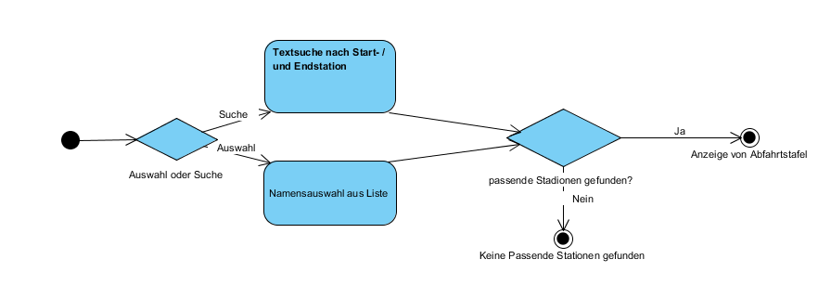

## Anforderung 4:

Als ÖV-Benutzer möchte ich, dass schon während meiner Eingabe erste Such-Resultate erscheinen, damit ich effizienter nach Stationen suchen kann.



### Anforderung 5:

ALs ÖV-Benutzer möchte ich nicht nur aktuelle Verbindungen suchen können, sondern auch solche zu einem beliebigen anderen Zeitpunkt, damit ich zukünftige Reisen planen kann.

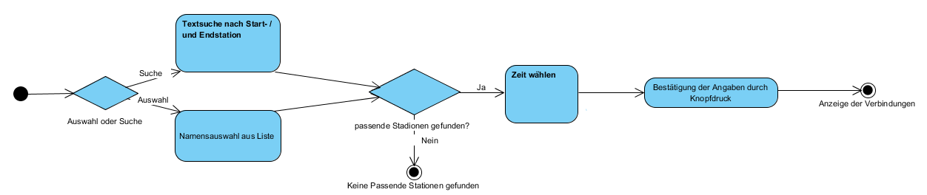

## Anforderung 6:

Als ÖV-Benutzer möchte ich sehen, wo sich eine Station befindet, damit ich mir besser vorstellen kann, wie die Situation vor Ort aussieht.

# Testfälle

## Voraussetzungen

Für alle Test muss der benutzte Computer über eine aktive Internetverbindung verfügen, da sonst keine Kommunikation mit der API möglich ist. Die .exe Datei kann direkt aus dem Ordner heraus gestartet werden.

Öffnen Sie nun das Programm durch einen Doppelklick auf die .exe Datei.

# Anforderung 1:

### Beschrieb:

Ich als ÖV-Benutzer möchte die Start und Endstation mittels Textsuche suchen können, damit ich nicht alle Stationsnamen auswendig lernen muss.

### Testfälle:

**Testfall 1:**

Geben Sie in die ComboBox mit der Beschreibung «Von:» den Wert «Luzern» ein.

Geben Sie in die ComboBox mit der Beschreibung «Nach:» den Wert «Bern» ein.

Alle anderen Daten können Sie auf den Standartwerten belassen.

Betätigen Sie nun den Verbindungen Suchen Knopf oder drücken Sie die Enter Taste.

**Erwartetes Resultat:**

Da Bern und Luzern beides grössere Orte mit Bahnhof sind, werden diese gefunden und es werden automatisch die beiden Bahnhöfe als Ausgangspunkt gewählt.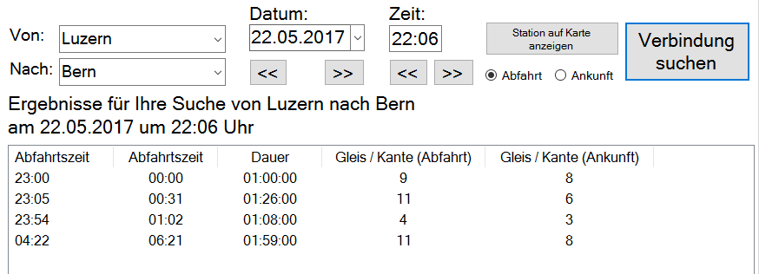

**Testfall 2:**

Geben Sie in die ComboBox mit der Beschreibung «Von:» den Wert «Bero» ein.

Öffnen Sie nun mit Hilfe des kleinen Pfeils das Dropdown Menu dieses Controlls.

Wählen Sie Ihre gewünschte Haltestelle durch das klicken auf eben dieses Element.

**Erwartetes Resultat:**

In der Dropdownliste werden alle vorhandenen Haltestellen mit Anfang «Bero» angezeigt.

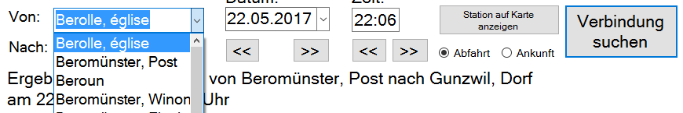

**Testfall 3:**

Geben Sie in die ComboBox mit der Beschreibung «Von:» nichts ein.

Geben Sie in die ComboBox mit der Beschreibung «Nach:» nichts ein.

Alle anderen Daten können Sie auf den Standartwerten belassen.

Betätigen Sie nun den Verbindungen Suchen Knopf oder drücken Sie die Enter Taste.

**Erwartetes Resultat:**

Da keine Daten eingeben wurde, erscheint eine Warnung, dass nicht alle nötigen Felder ausgefüllt worden sind.

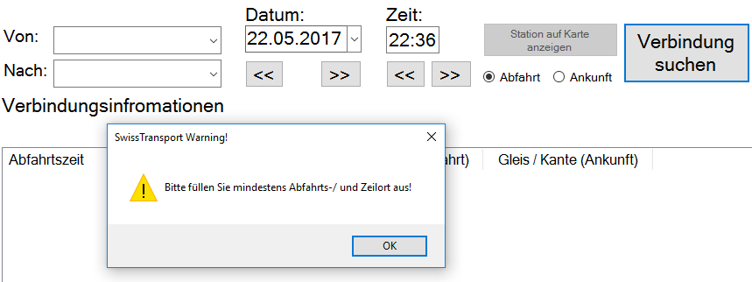

# Anforderung 2:

### Beschrieb:

Als ÖV-Benutzer möchte ich die aktuellen, d.h. mindestens die nächsten vier bis fünf Verbindungen zwischen den beiden gefundenen und ausgewählten Stationen sehen, damit ich weiss wann ich zur Station muss, um den für mich idealen Anschluss zu erwischen.

### Testfälle:

**Testfall 1:**

Geben Sie in die ComboBox mit der Beschreibung «Von:» den Wert «Luzern» ein.

Geben Sie in die ComboBox mit der Beschreibung «Nach:» den Wert «Bern» ein.

Alle anderen Daten können Sie auf den Standartwerten belassen.

Betätigen Sie nun den Verbindungen Suchen Knopf oder drücken Sie die Enter Taste.

**Erwartetes Resultat:**

Da als Standartwert in Datum und Zeit die aktuellen Daten eingefügt werden, werden die nächst möglichen Verbindungen angezeigt.

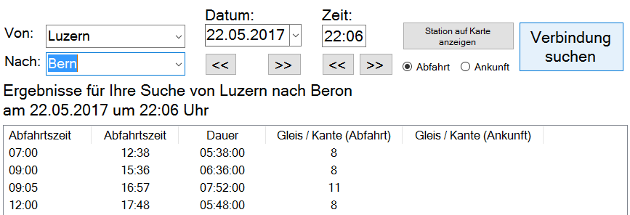

# Anforderung 3:

### Beschreibung:

Als ÖV-Benutzer möchte ich sehen, welche Verbindungen ab einer bestimmten Station vorhanden sind, damit ich bei mir zuhause eine Art Abfahrtstafel haben kann.

### Testfälle:

**Vorbereitungen:**

Um die nächste Anforderung zu testen, klicken Sie oben in der Tabauswahl auf Abfahrtstafel.

**Testfall 1:**

Geben Sie nun in der ComboBox mit der Beschreibung «Haltestelle:» «Luze» ein und öffnen Sie mit dem kleinen Pfeil das Dropdownmenu.

Wählen Sie nun das Element «Luzern, Verkehrshaus» durch einen Klick auf eben dieses Element aus.

Klicken Sie nun auf den «Anzeigen» Knopf.

**Erwartetes Resultat:**

Es werden Ihnen nun die bis zu 50 nächsten Verbindungen von dieser Station aus angezeigt.

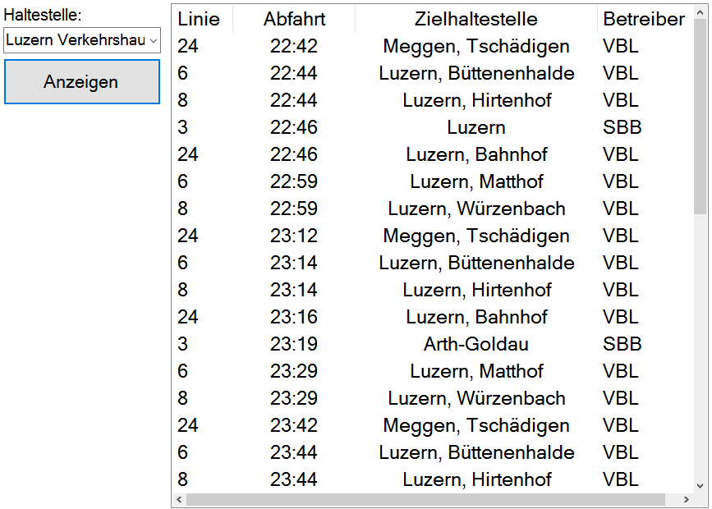

**Testfall 2:**

Geben Sie nun in der ComboBox mit der Beschreibung «Haltestelle:» «Gunz» ein.

Klicken Sie nun auf den «Anzeigen» Knopf.

**Erwartetes Resultat:**

Da «Gunz» nicht gefunden werden kann, erschein eine Fehlermeldung mit der Beschreibung des Fehlers und einer Aufforderung, Ihre Angaben zu überprüfen.

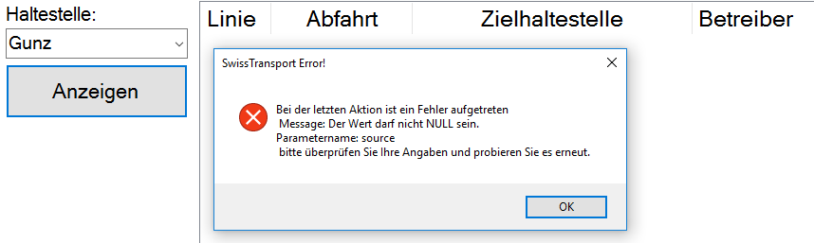

**Testfall 3:**

Geben Sie nun in der ComboBox mit der Beschreibung «Haltestelle:» nichts ein.

Klicken Sie nun auf den «Anzeigen» Knopf.

**Erwartetes Resultat:**

Da ein Abfahrtsort fehlt, wird eine Warnung ausgegeben.

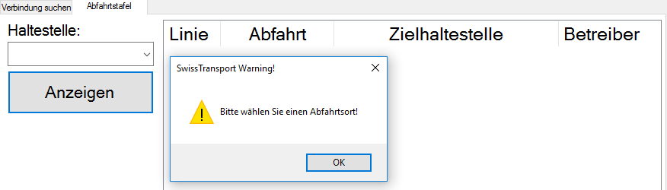

# Anforderung 4

### Beschreibung

Als ÖV-Benutzer möchte ich, dass schon während meiner Eingabe erste Such Resultate erscheinen, damit ich effizienter nach Stationen suchen kann.

**Testfall 1:**

Geben Sie in der ComboBox mit der Beschreibung «Von:» den Wert «Luze» ein und öffnen Sie das Dropdownlist mit dem kleinen Pfeil der Combobox.

**Erwartetes Resultat:**

In der Dropdownlist werden alle Resultate mit dem Wert «Luze» angezeigt und können ausgewählt werden.

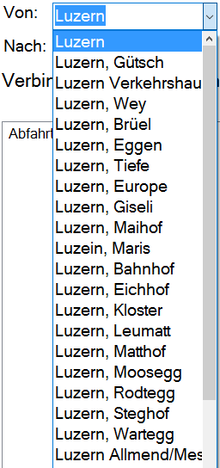

# Anforderungen 5:

## Beschreibung:

ALs ÖV-Benutzer möchte ich nicht nur aktuelle Verbindungen suchen können, sondern auch solche zu einem beliebigen anderen Zeitpunkt, damit ich zukünftige Reisen planen kann.

**Testfall 1**

Geben Sie in die ComboBox mit der Beschreibung «Von:» den Wert «Luzern» ein.

Geben Sie in die ComboBox mit der Beschreibung «Nach:» den Wert «Bern» ein.

Alle anderen Daten können Sie auf den Standartwerten belassen.

Betätigen Sie nun den Verbindungen Suchen Knopf oder drücken Sie die Enter Taste.

**Erwartetes Resultat:**

Da als Standartwerte für Datum und Zeit, die aktuellen Daten während dem Programmstart genutzt werden, werden die Verbindungen ab der aktuellen Zeit der Suche angezeigt.

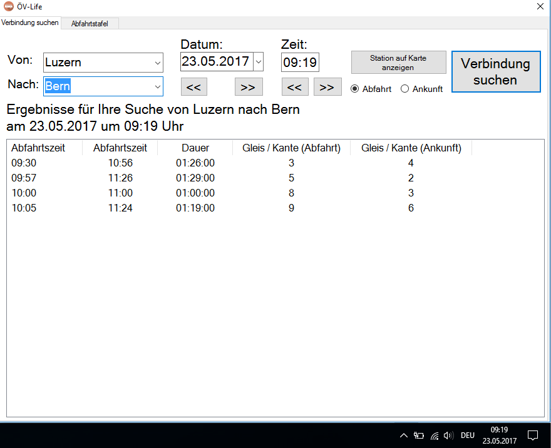

**Testfall 2:**

Geben Sie in die ComboBox mit der Beschreibung «Von:» den Wert «Luzern» ein.

Geben Sie in die ComboBox mit der Beschreibung «Nach:» den Wert «Bern» ein.

Inkrementieren Sie das Datum um 3 Tage indem Sie den Knopf «>>» unter dem Datumsfeld 3-mal betätigen.

Dekrementieren Sie die Zeit um 10 Minuten indem Sie den Knopf «<<» 10 mal betätigen.

Betätigen Sie nun den Verbindungen Suchen Knopf oder drücken Sie die Enter Taste.

**Erwartetes Resultat:**

Es werden nun nur Verbindungen in 3 Tagen und der jetzigen Uhrzeit – 10 Minuten angezeigt.

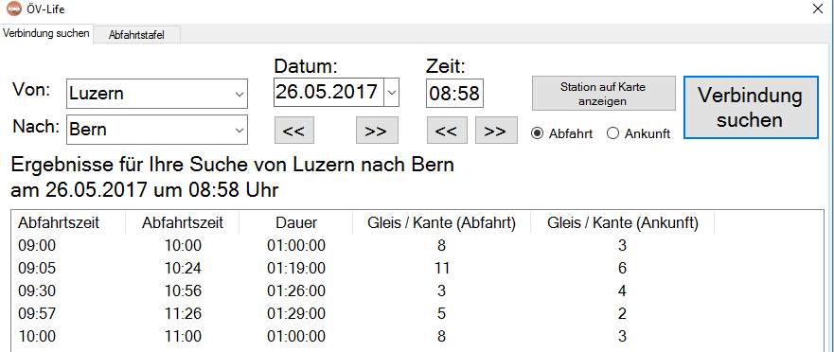

# Anforderungen 5:

## Beschreibung:

Als ÖV-Benutzer möchte ich sehen, wo sich eine Station befindet, damit ich mir besser vorstellen kann, wie die Situation vor Ort aussieht.

**Testfall 1**

Geben Sie in die ComboBox mit der Beschreibung «Von:» den Wert «Luzern» ein.

Geben Sie in die ComboBox mit der Beschreibung «Nach:» den Wert «Bern» ein.

Alle anderen Daten können Sie auf den Standartwerten belassen.

Betätigen Sie nun den Verbindungen Suchen Knopf oder drücken Sie die Enter Taste.

Wählen Sie nun den RadioButton «Abfahrt» falls dieser nicht bereits markiert sein sollte.

Klicken Sie auf den «Station auf der Karte anzeigen» Knopf.

**Erwartetes Resultat:**

Eine Landkarte vom Luzerner Hauptbahnhof erscheint über dem Fahrplan.

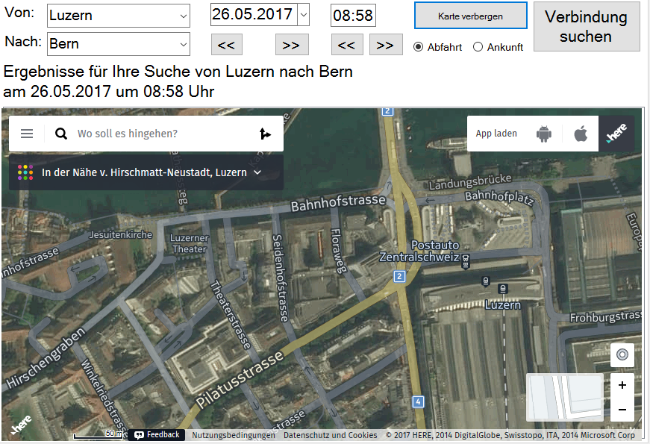

**Testfall 2**

Dieser Testfall sollte direkt nach Testfall 1durchgeführt werden!

Betätigen Sie nun den Knopf «Karte verbergen».

**Erwartetes Resultat:**

Die Landkarte verschwindet wieder und der Fahrplan erscheint wieder.

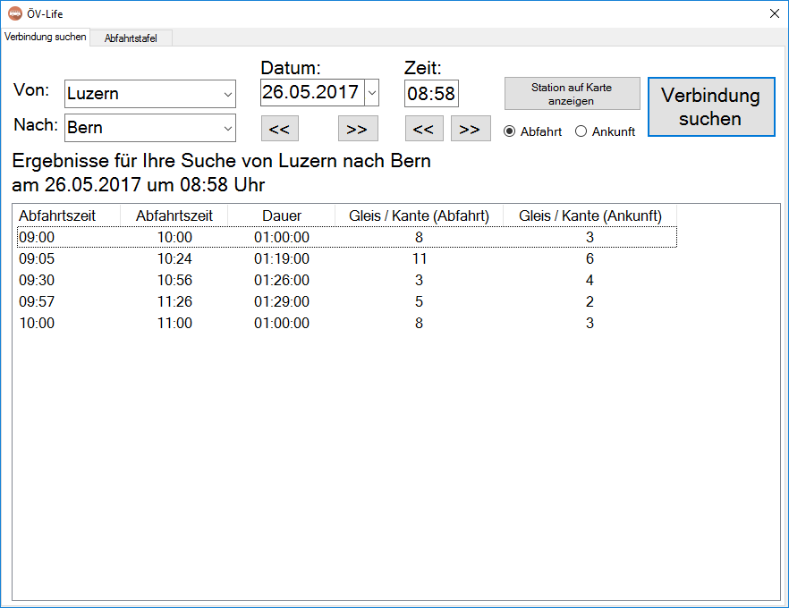

# Programmbeschrieb

ÖV-Life ist ein Programm zur Abfrage von Fahrplänen und ÖV-Verbindungen. Sobald das Programm gestartet wird, ist man auf der «Verbindung suchen» Seite, auf welcher man mit eigenen Eingaben für Von-Haltestelle, Nach-Haltestelle, Datum und Zeit, nach Verbindungen suchen kann und diese nach dem betätigen des «Verbindung suchen» Knopfs auch angezeigt bekommt. Standartmässig, sind in den Feldern «Datum» und «Zeit» die Daten welche während dem Starten des Programms aktuell sind eingetragen. Sobald man nach Verbindungen gesucht hat, kann man nach Wunsch entweder die Abfahrts- oder Ankunftshaltestelle auf einer Karte im Internet betrachten. Dazu wählt man den gewünschten RadioButton und klickt auf «Station auf Karte anzeigen». Danach kann die Karte wieder mit demselben Knopf versteckt werden.

# Reflexion

Insgesamt war das Projekt eine interessante neue Erfahrung. Das ganze Projekt war interessant aufgebaut und auch die Arbeit mit einer API war interessant. Die nötige Zeit zur Dokumentation und erstellen der Diagramme etc. wurde von mir leider ein bisschen unterschätzt. Ich habe den Aufbau von IT-Projekten besser kennengelernt und gemerkt, dass ein Projekt mehrheitlich aus Vorbereitung, Planung und Testing besteht. Insgesamt konnte ich von diesem Projekt sicherlich profitieren und werde einiges erlerntes in zukünftige Projekte einfliessen lassen.

# Installationsanleitung

Möglicherweise, muss vor dem Download der .zip Datei, der Virenscanner ausgeschaltet werden. Da zb. Windows Defender in der .zip Datei einen Virus vermutet.

Laden Sie sich die .zip Datei von <https://github.com/simonbaumeler/modul-318-student/releases/tag/1.4> herunter.

Das Programm wird durch einen Klick auf die setup.exe Datei im Publish Ordner installiert.

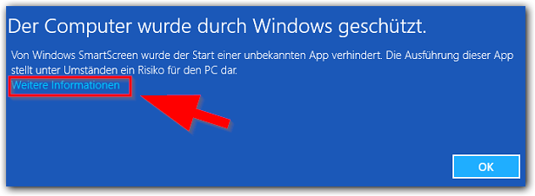  
Klicken Sie hier auf weitere Informationen

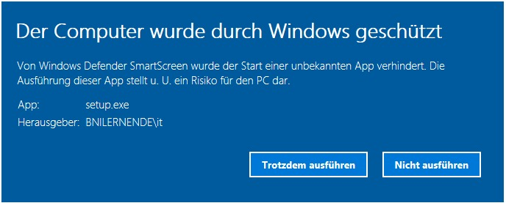

Und wählen Sie dann, Trotzdem ausführen.

Wählen Sie die Option Installieren:

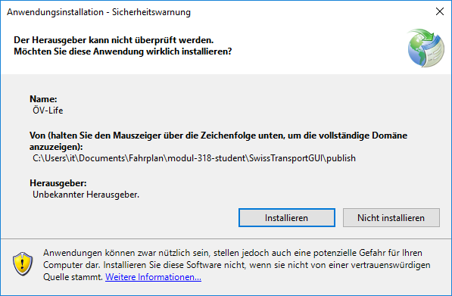

## Deinstallation:

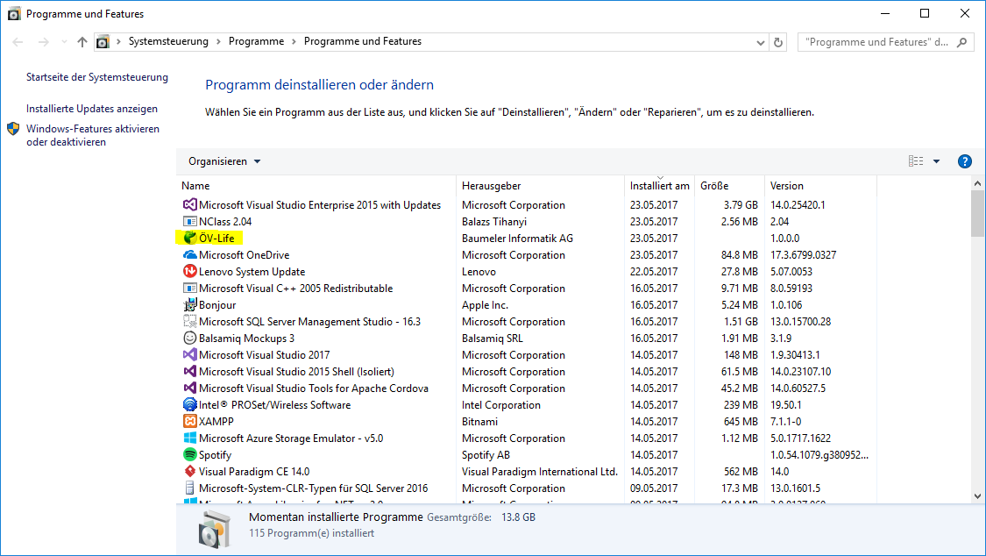  
Öffnen Sie zur Deinstallation, das «Programme und Features» Fenster, suchen Sie ÖV-Life und klicken Sie mit der rechten Maustaste darauf. Wählen Sie Deinstallieren/Ändern.

Drücken Sie dann im Bestätigungsfenster den OK Button

